1. **Escenario: Control de Inventario y Ventas en una Tienda Minorista**

Una tienda minorista quiere monitorear su inventario y las ventas de sus productos para optimizar el reabastecimiento y reducir el exceso de stock. Se quiere analizar qué productos se venden más y qué artículos permanecen en inventario durante más tiempo. Además, se quiere realizar un seguimiento del valor del inventario disponible y las ventas totales por categoría de producto.

# Se tiene 3 tablas:

Inventario: Contendrá la información de los productos, las unidades disponibles, el costo de cada producto y la fecha de entrada al inventario.

Ventas: Contendrá las ventas realizadas, los productos vendidos, la cantidad vendida y el total de la venta.

Categorías: Contendrá las categorías a las que pertenecen los productos.

**SOLUCION 2:**

**Importando datos:**

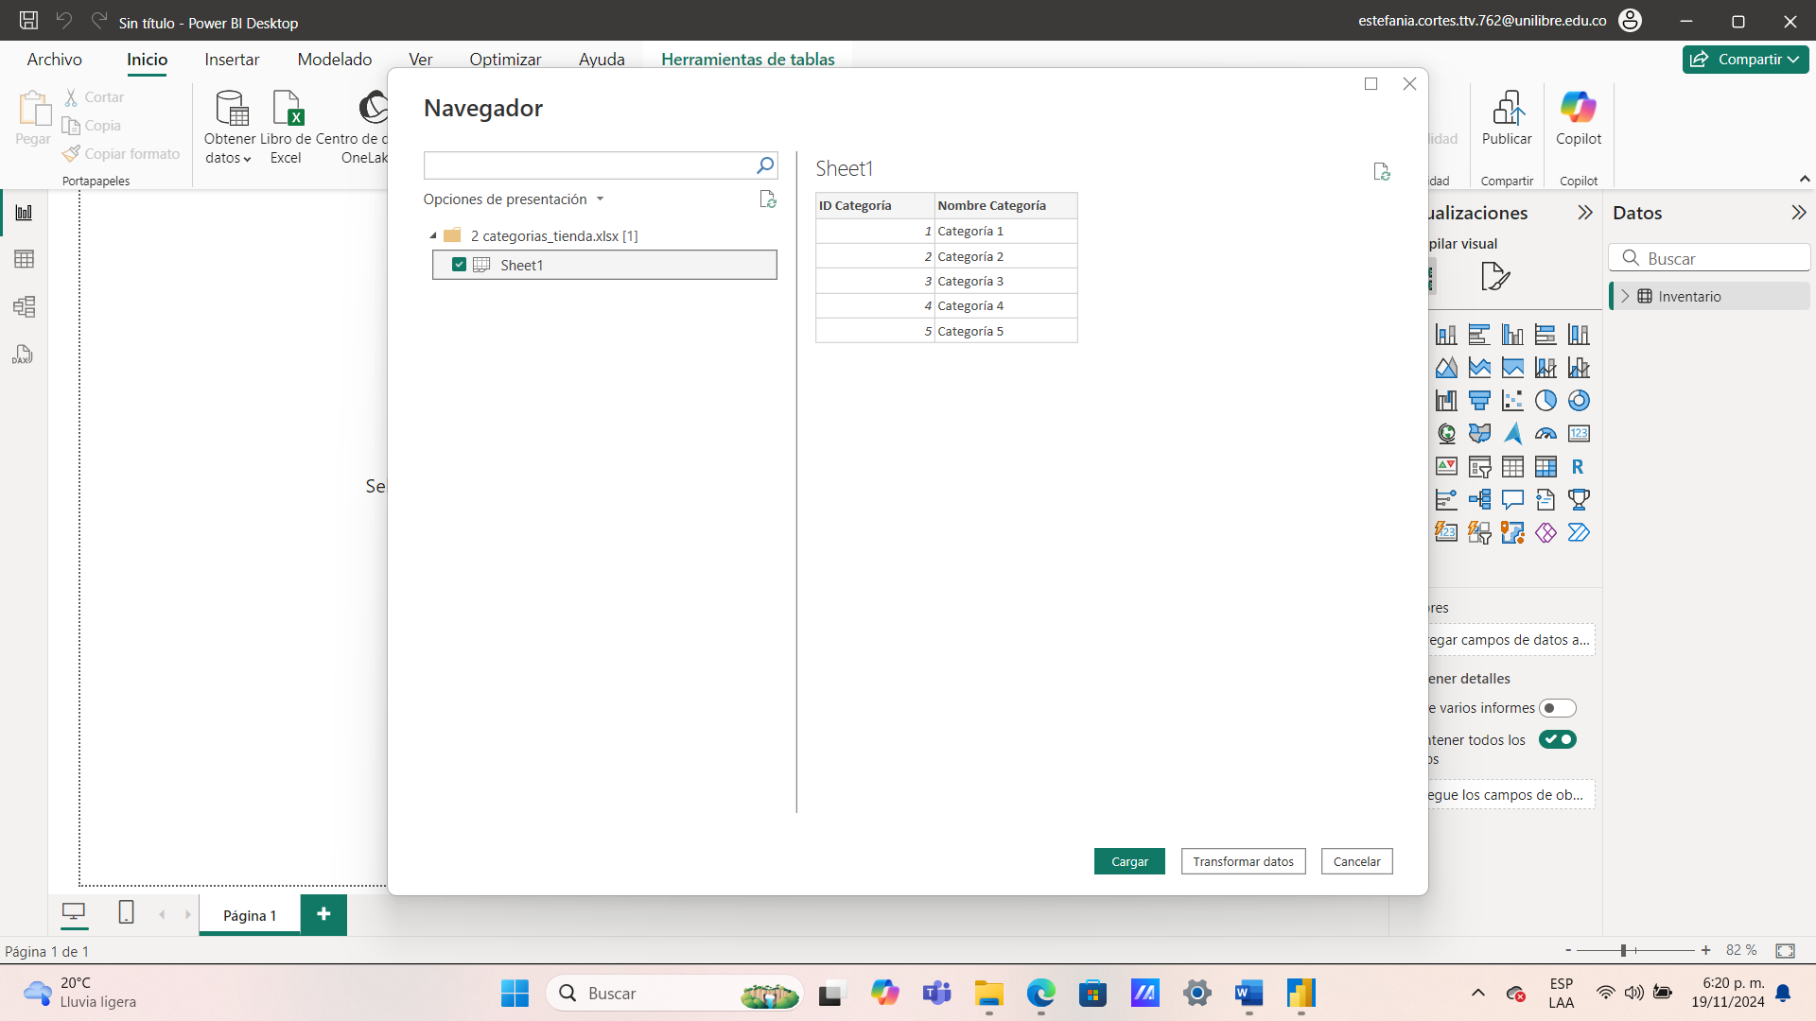

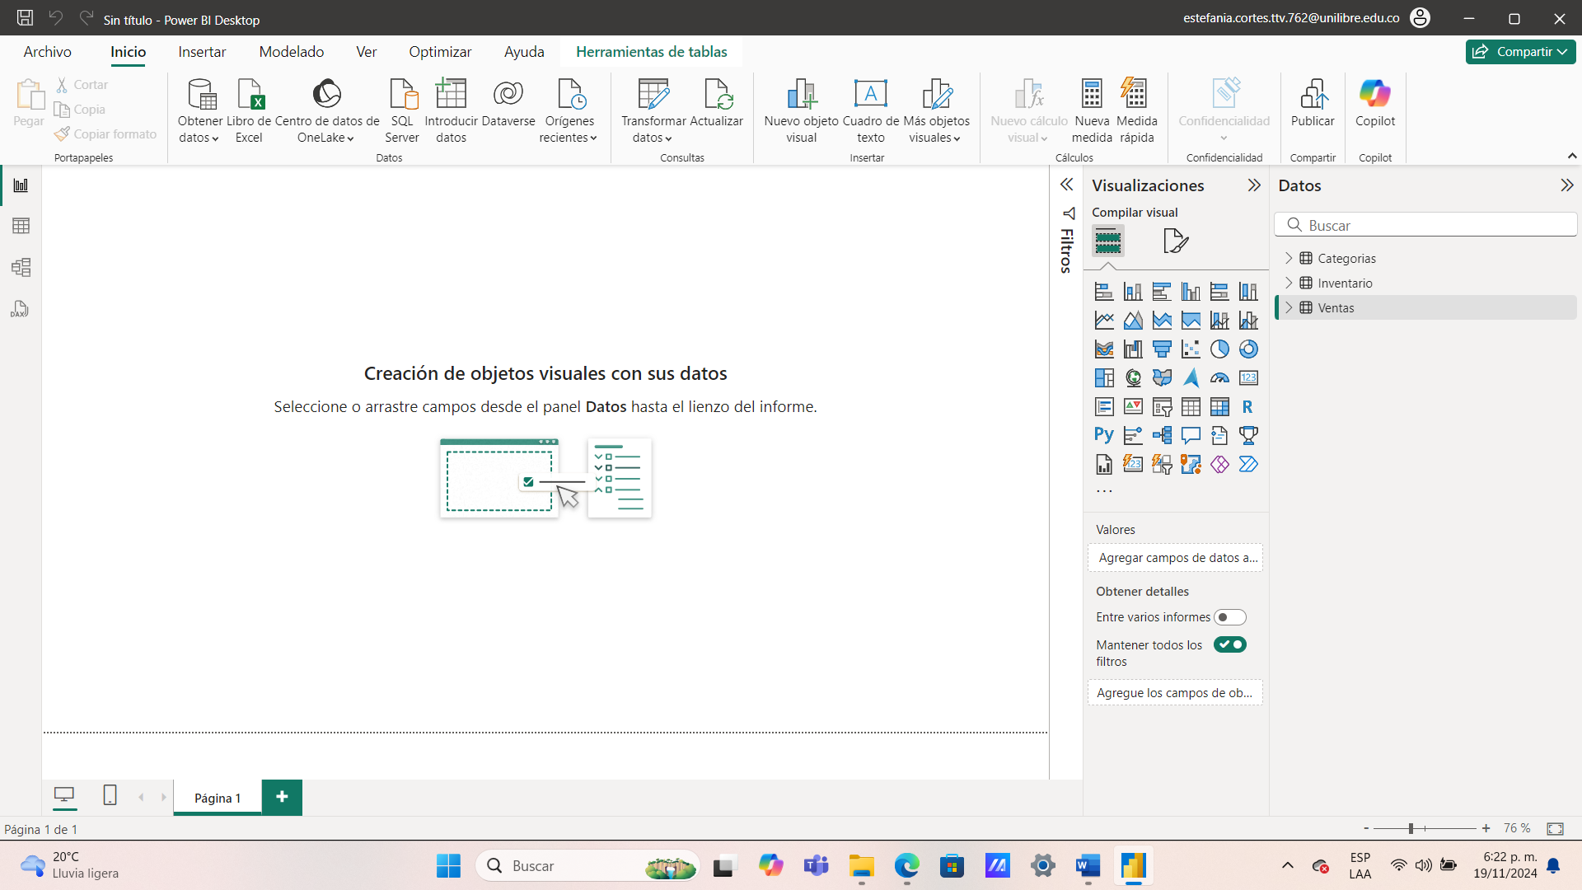

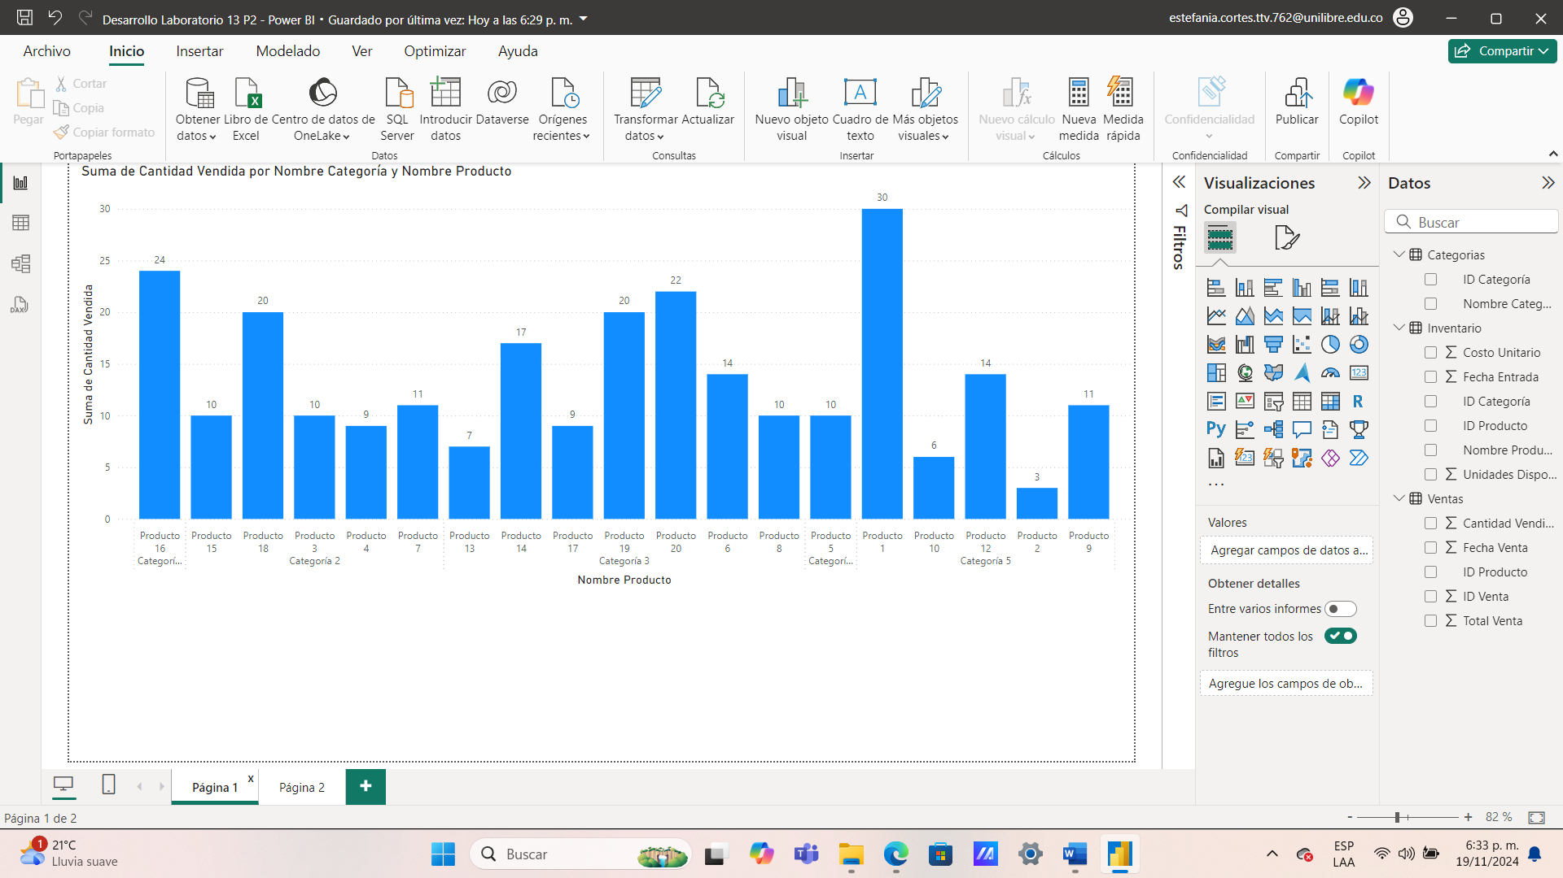

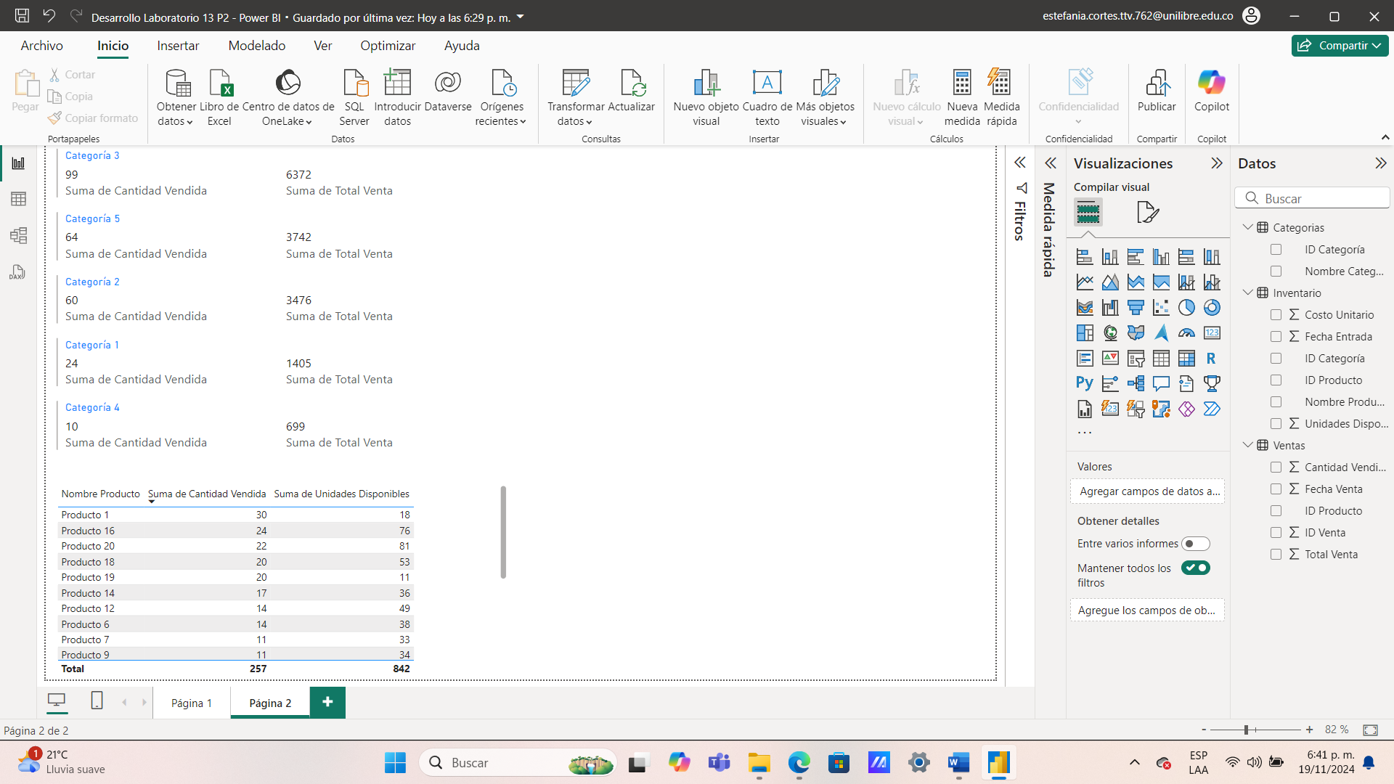

# CONCLUSIONES

# Productos con mayor número de unidades vendidas: 1, 16, 20, 17 y 18.

# Las categorías con mayor numero de ventas son: la 3, 5 y 2.

# Los productos con mayor número de unidades disponibles son: 20, 16 y 18.

# Los productos con menor rotación de venta son: 7 y 9.